100學年度全國高中學測模擬考達全體考生前1％績優學生頒獎100.10.17.
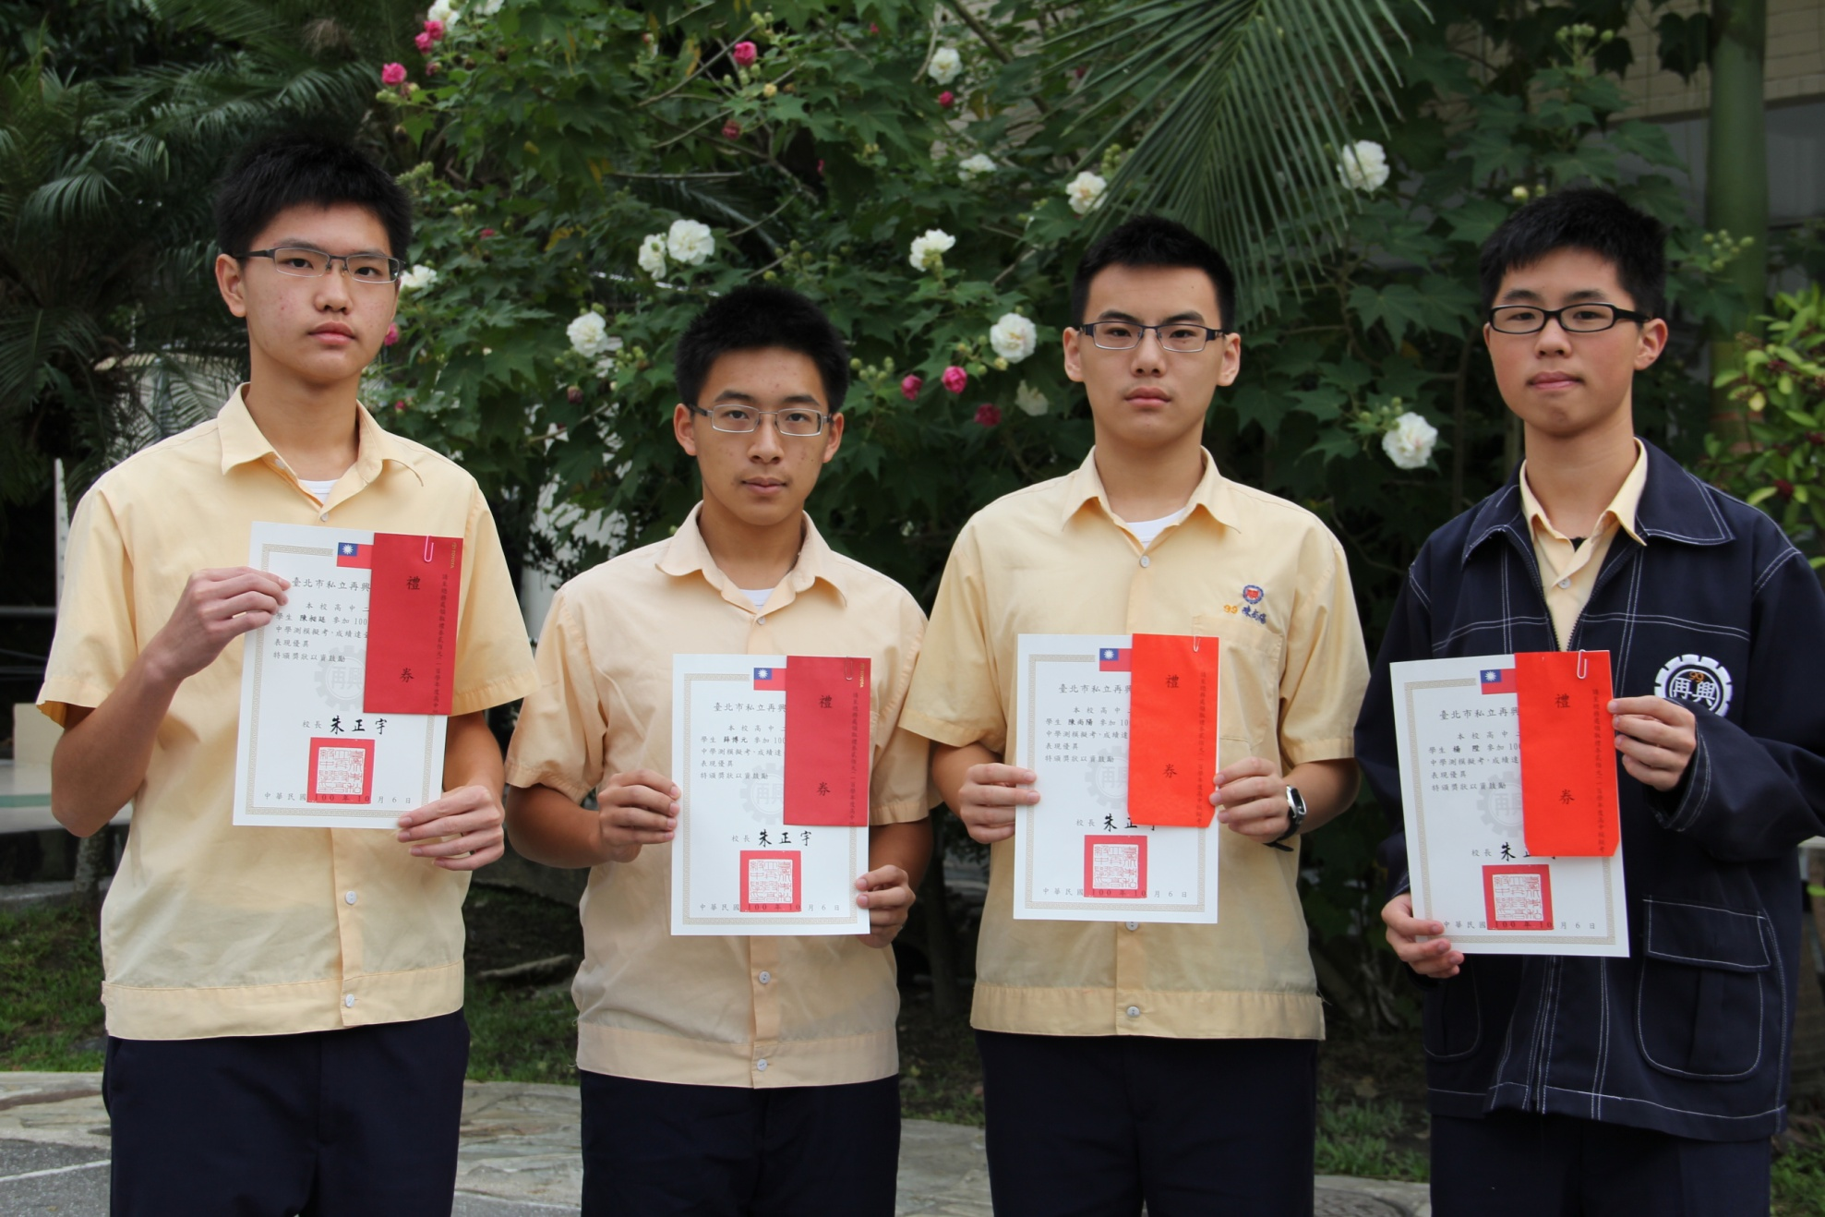
說明：陳昶廷（二誠）、薛博元（二誠）、陳尚陽（二愛）、楊陞（二誠）

